Séance 24

1. Test

2. Correction activité p 130
Correction

3. Correction et fin du TP

4. Leçon loi sur la tension
https://nuage03.apps.education.fr/index.php/s/FZtzaaq6g45BxZX
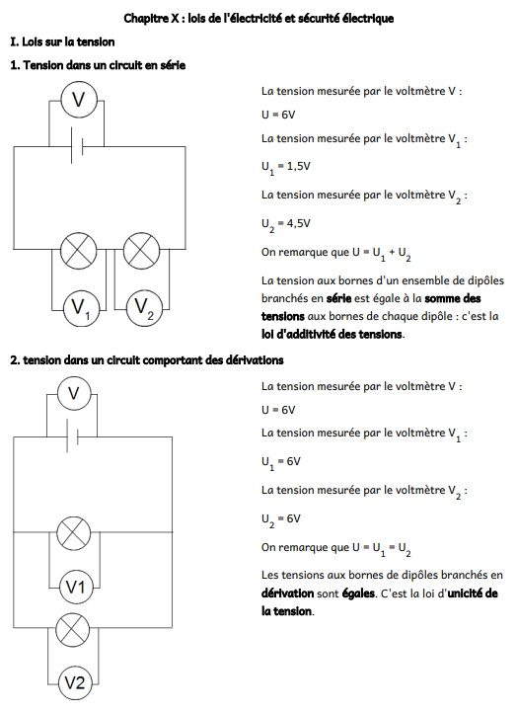

5. TP Lois sur l'intensité

6. A faire pour la semaine prochaine
Ex 1 et 2
https://nuage03.apps.education.fr/index.php/s/cC45Ncie2PPN7x2

